Große Ehre für die „Ammonshörner“

Übergabe des Protektorats für Fasnet am 22. Januar – Heimatabend fand große Resonanz

Von unserem Mitarbeiter
Harald Albiker

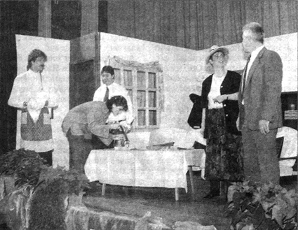
Lehen. Die vielen Besucher des Hei-matabends der Narrenzunft „Ammons-hörner“ wurden bereits beim Eintritt in die ansprechend geschmückte Bund-schuhalle mit Klängen des „Schwarz-waldquintetts“ begrüßt.
Doch gab’s während des Abends im-mer wieder kleine Verschnaufpausen bei humoristischen Einlagen, ehe dann zu späterer Stunde Tanzrythmen er-klangen und die Paare auf das Parkett lockten. Matthias Gerber hatte die Con-férence übernommen und konnte auch Lehens Ortsvorsteherin Sigrun Löwisch, die Stadträtin Ingris Baas, die Bürgerver- einsvorsitzenden Rolf Abendschein aus Betzenhausen-Bischofslinde und Rudi Weller aus Landwasser sowie die Laien-spielgruppe aus Bollschweil begrüßen. Er bedankte sich auch im Namen von Zunftvogt Arno Disch für die Spenden zu einer dann sehr reichhaltig bestückten Tombola, die dafür sorgte, daß viele Gä-ste, oft erst weit nach Mitternacht, mit vielen Preisen den Heimweg antreten konnten. Überaus vergnüglich war dann, was den Zuschauern bei der Auf-führung des Stücks „Die wilde Hilde“ von den Laienschauspielern aus Boll-schweil geboten wurde, zumal diese „Hilde“ keineswegs eine der Hauptper-sonen – sondern eine Küchenmaschine
Turbulent geht’s zu im Stück „Die wilde Hilde“, das die Laienspielgruppe aus Bollschweil beim Heimatabend der „Ammonshörner“ präsentierte. Die Zuschauer spendeten viel Applaus. FOTO: ALBICKER
war. Allerlei Verwechslungen führten zu Konflikten, recht flott ging’s zu auf der Bühne, doch zum Schluß kam alles wie-der in’s Lot, die richtigen Partner fanden zueinander, und die Zuschauer sparten nicht mit Beifall. Ortsvorsteherin Sigrun Löwisch kündigte imVerlauf des Abends noch die Protektoratsübergabe für die
Freiburger Fasnet am 22. Januar bei den „Ammonshörnern“ an, was allseits als eine große Ehre für den Stadtteil Lehen und für die noch junge Narrenzunft be-wertet wurde. Außerdem erhielt die Zunft aus diesem Anlaß von Sigrun Lö-wisch im Namen des Ortschaftsrates eine ansehnliche Geldspende überreicht.

Badische Zeitung vom 02. Dezember 1998

